1.1账户管理

1.1.1用例描述

该用例描述用户如何对自己的账号管理（登陆、注销、设置等操作）

1.1.2用例图

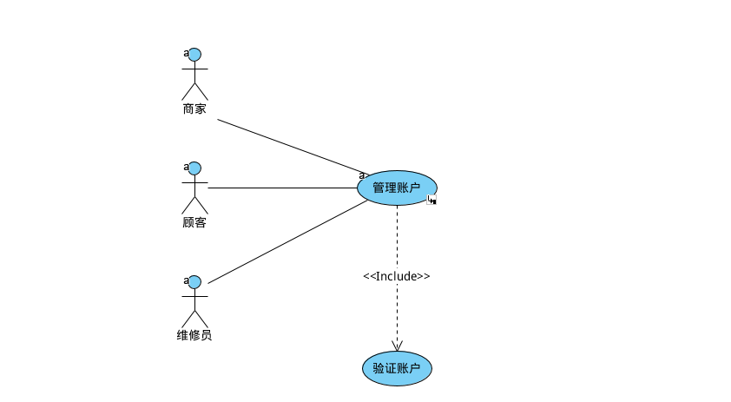

图A-3 账户管理用例图

1.1.3前置条件

1. 账户已经登录
2. 网络连通

1.1.4基本流

1.用户执行子流登陆系统时，启动本用例。

2.系统验证客户信息

{验证账户}

3.包含用例“验证账户”用于验证用户是否正确使用该系统

{保持在线状态}

4.每1分钟发送在线状态至在线管理系统。

{设置账户}

5.用户选择更改账户详情。

6.系统显示用户可使用的服务选项

7.用户填写/更改账户可个性化更改的设置项

{确认设置}

8.用户点击确认更改后，发送账户详情至系统

9.系统保存用户更改后的信息

{注销}

10.发送账号和请求注销信息至系统。

{用例终止}

11.用例终止。

1.1.5 **子流**

1**.登陆系统**

A.系统判定该账户是否登录过系统

a.如该账户登录过系统，则系统自动登录

b.如该账户没登录过系统，则系统会提示用户填写邮箱，点击获取验证码（一分钟后可再次发送验证码），系统将发送验证码给该邮箱，用户填写验证码，点击登录按钮后，系统会比较用户输入的验证码和发送给该邮箱的验证码是否一致。

B.如果帐号和验证码匹配

a.系统授权客户管理账户的权限

b.系统创建一个文档记录用户信息并发送给服务器

C.如果帐号和验证码不匹配

a.系统提示用户输入验证码不正确，要求用户确认验证码再次输入

b.一分钟后系统回复发送验证码的按钮，用户可再次点击发送验证码来获取新的验证码

1.1.6**备选流**

1. **账户的管理**
2. **处理更换头像**

**在{设置账户}处，如果用户选择管理头像**

1. 系统提供更换头像选项列表
2. 客户选择更换头像的方式
3. 系统通过获取本地权限获取本地已存储的图片列表
4. 用户浏览并选择图片，每次只能选择一张图片
5. 返回基本流{确认设置}处
6. **处理更换昵称**

**在{设置账户}处，如果用户选择管理昵称**

1. 系统提示用户输入昵称
2. 用户输入昵称，输入的昵称必须是规定字符且字符数大于零
3. 返回基本流{确认设置}处
4. **处理添加地址**

**在{设置账户}处，如果用户选择管理昵称**

1. 系统提示用户输入姓名，手机号和家庭地址
2. 用户输入姓名，手机号和家庭地址，其中手机号输入应该符合手机号的规则
3. 返回基本流{确认设置}处

1.2维修家电

1.2.1用例描述

该用例描述维修员对订单状态的更改。（已接收，进行中，已完成}

）

1.2.2用例图

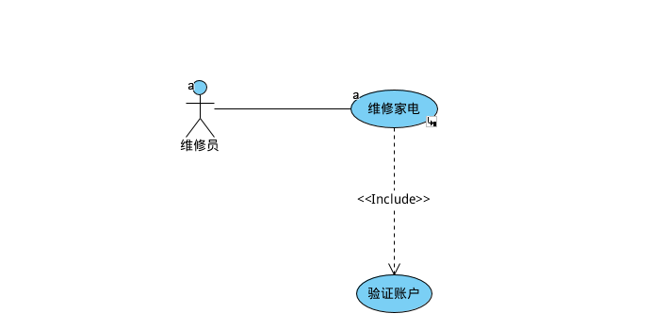

1.1.3前置条件

账户已经登录

网络连通

已接收到订单

1.1.4基本流

1.维修员从商家处得到订单时，启动本用例。

{验证账户}

2.

{开始维修}

3.系统将订单详细信息发送给维修员

4.维修员上门服务，开始维修，点击“进行中”按钮，向系统发送更改状态请求

5.系统确认更改订单状态请求，并将订单状态改为“进行中”

{维修完成}

6.维修员完成维修，与顾客完成支付行为后，点击“已完成按钮”，向系统发送更改状态请求

7.系统确认更改订单状态请求，并将订单状态改为“已完成”

{用例结束}

8.用例结束